II Разработка чат-бота
2.1 Подготовка к Написанию кода
Прежде чем приступить к непосредственной разработке чат-бота, необходимо настроить среду для программирования. Этот этап включал в себя установку необходимого программного обеспечения и решение сопутствующих технических вопросов.

Установка Python
Перед тем как установить среду разработки (PyCharm), необходимо установить сам язык программирования Python.
Зайдя на официальный сайт, можно установить Python (3.14.4) это самая новая версия языка программирования с исправлением ошибок старых версий

Установка PyCharm
Теперь перейдём к установке среды разработки.
Для начала нужно разобраться, что же такое среда разработки?

Интегрированная среда разработки (IDE) - это программное обеспечение, объединяющее различные инструменты для создания, тестирования и отладки программного кода в одном пользовательском интерфейсе.
То есть среда разработки используется для более удобного написания кода. Поэтому нам нужно установить PyCharm. Это самая популярная и удобная программа для кодинга на языке Python.
Последняя версия программы была скачена с официального сайта разработчиков.

Установка WARP cloudflare
Cloudflare WARP - сервис, который оптимизирует трафик, направляя его через международную сеть Cloudflare. В основе WARP - развитие DNS-резолвера 1.1.1.1, которое добавляет к нему функциональность VPN-подобного сервиса.

Получение токена
Перед написание кода необходимо через специальный бот в telegram (@BotFather) прописать своего чат-бота. Нужно прописать своему боту имя и его username. После этого боту присвоят определённый ключ-токен. Он нужен для подключения бота к прописанным скриптам. Этот токен мы будем использовать при написании кода.
2.2 Написание кода
Теперь мы проанализируем написание кода для чат-бота. Здесь будет расписан алгоритм и пояснение по написанию кода. Для удобства будем использовать в качестве примера моего чат-бота “школьный ассистент”, который будет высылать фото расписаний, историческую справку о школе и т.д.
Основные строки кода:
1. Импорт библиотек (приложение 1)
- telebot — основная библиотека для работы с Telegram Bot API. Она позволяет боту получать сообщения, отправлять ответы, фото, клавиатуры и т.д.
- types — подмодуль Написание кода, содержащий классы для создания кнопок (ReplyKeyboardMarkup, KeyboardButton) и медиагрупп (InputMediaPhoto).

2. Токен бота (приложение 2)
Токен — уникальный ключ, который Telegram выдаёт при создании бота (через @BotFather). Бот использует его для авторизации на серверах Telegram.

3. Пути к файлам с фотографиями (приложение 3)
- Здесь хранятся полные адреса изображений, которые будут отправляться пользователю.
- Буква r перед строкой означает «сырая строка» — чтобы обратные слеши не воспринимались как управляющие символы.

4. Текстовые переменные (приложение 4)
В них записаны большие тексты (историческая справка, важные даты). Тройные кавычки позволяют писать текст в несколько строк без экранирования.

5. Создание объекта бота (приложение 5)
Экземпляр класса TeleBot, который будет обрабатывать входящие сообщения и отправлять ответы.
6. Функция создания клавиатуры (приложение 6)
- ReplyKeyboardMarkup — тип клавиатуры, которая прикрепляется внизу экрана (вместо обычной клавиатуры телефона).
- resize_keyboard=True — автоматически подгоняет размер кнопок под экран.
- KeyboardButton — обычная текстовая кнопка. При нажатии она отправляет в чат текст, указанный на кнопке.
- keyboard.add(...) — размещает кнопки в один ряд (можно сделать несколько рядов, вызывая add несколько раз).

7. Обработчик команды /start (приложение 7)
- Декоратор @bot.message_handler даёт команду боту: «Когда приходит сообщение с командой /start, вызывай функцию start».
- Функция отправляет приветственный текст и показывает созданную ранее клавиатуру (параметр reply_markup).
8. Обработчики нажатий на кнопки (приложение 8)
- Условие func=lambda message: message.text == '...' срабатывает, когда пользователь отправляет сообщение с точно таким текстом (который был на кнопке).
- Внутри функции формируется список media из объектов InputMediaPhoto. Каждый объект содержит открытый файл и подпись к фото.
- bot.send_media_group отправляет группу фото (альбомом) одним сообщением.

9. Отправка одиночного фото (приложение 9)
Файл открывается в бинарном режиме ('rb'), читается и отправляется как фото.
10. Отправка текста (приложение 10)
- Просто отправляет текстовое сообщение (длинный текст из переменной).
11. Запуск бота (приложение 11)
Команда, которая заставляет бота постоянно опрашивать сервер Telegram на наличие новых сообщений (бесконечный цикл).

Приложение
Приложение №1
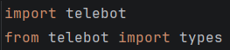

Приложение №2

Приложение №3

Приложение №4

Приложение №5
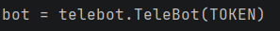

Приложение №6
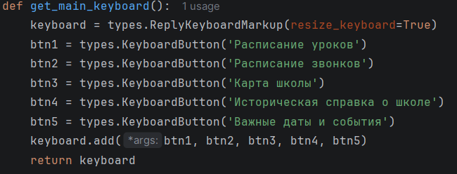

Приложение №7
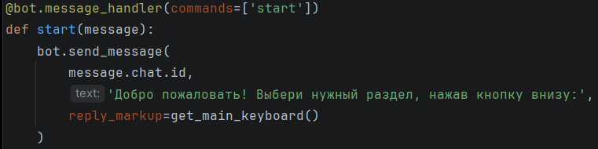

Приложение №8
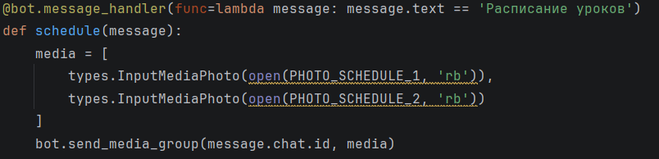

Приложение №9
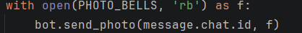
Приложение №10

Приложение №11

